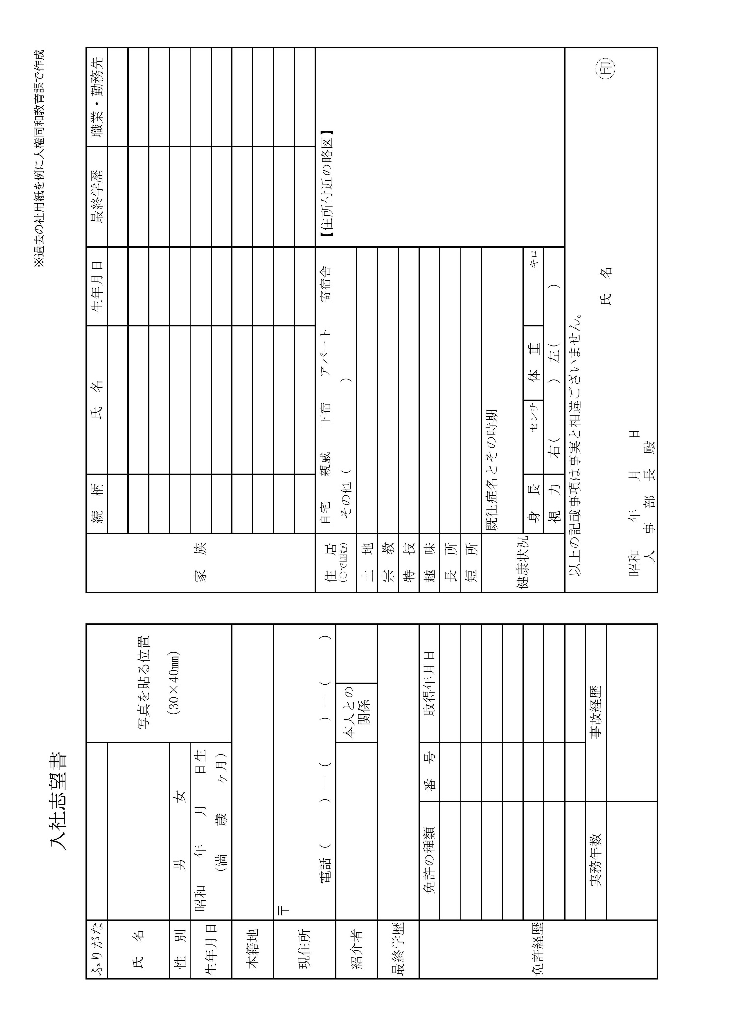
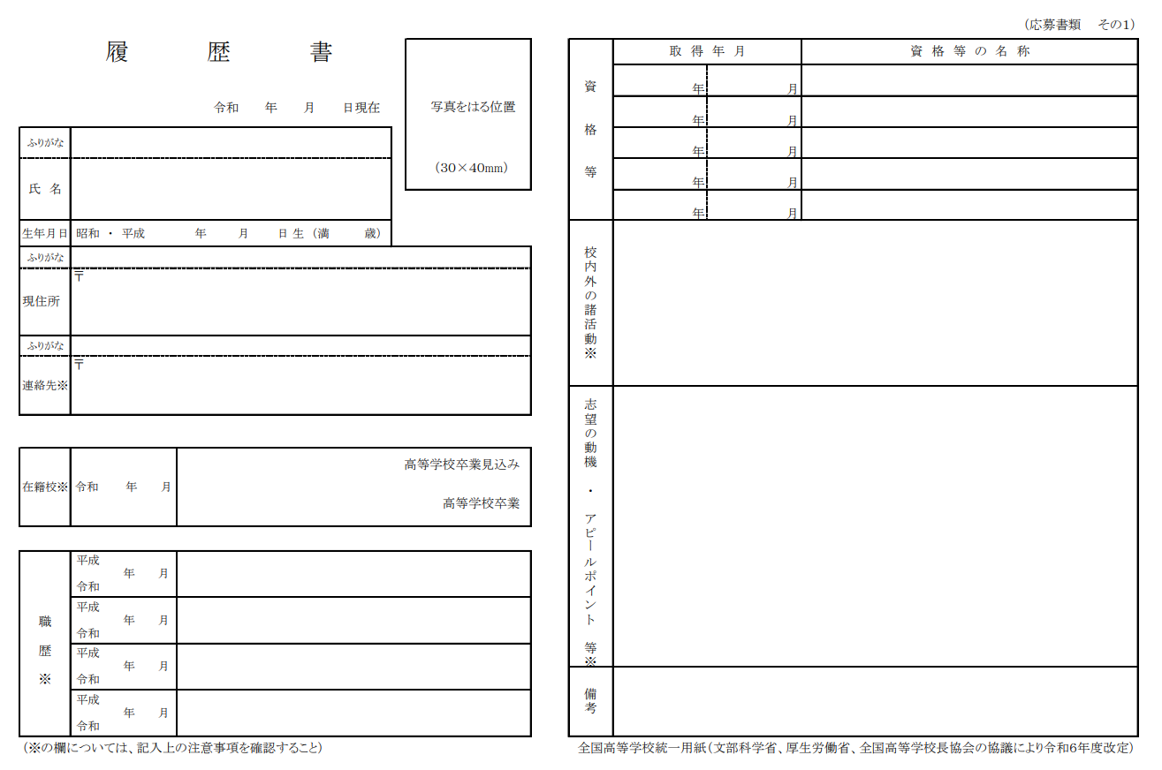
厚生労働省 公正採用選考特設サイトから
ワークシート
「統一応募用紙」制定の精神に学ぶ

年 組 名前（ ）


★ グループで話し合いましょう。
♢ 「書く必要がない」と思われる項目とその理由


書く必要があるかないか，迷った項目についても話し合ってみよう。

♢ 「社用紙」と「統一応募用紙」の違い

☆ 社用紙……

☆ 統一応募用紙……

「統一応募用紙」の の記入欄が大きくなっているのは，
本人の ・ が採用の基準になるように作られている
からである。

★ 学習したことを振り返りましょう。また，今後の自分の生き方にどのように生かしていくか考えましょう。

公正な採用選考とは…
ワークシート

年 組 名前（ ）

採用選考試験や入学者選抜試験などの面接の質問内容として，適切なものには○，不適切なものには×を付けましょう。
質 問 例
① ① 当社（本校）への就職（進学）を希望した理由を教えてください。 |  | ⑧ 生活信条は何ですか。
② 本籍はどこですか。 |  | ⑨ 血液型を教えてください。
③ 尊敬する人物を教えてください。 |  | ⑩ セールスポイントを教えてください。
④ お父さん（お母さん）の職業は何ですか。 |  | ⑪ 高校生活でがんばったことを教えてください。
⑤ 兄弟姉妹はいますか。 |  | ⑫ 新聞は何新聞を読んでいますか。
⑥ 得意な学科・科目は何ですか。 |  | ⑬ （女子生徒に対して）結婚後も勤めますか。
⑦ 愛読書を教えてください。 |  | ⑭ 当社（本校）ではどのような仕事（勉強）をしたいですか。

★ グループで話し合いましょう。
♢ どんな内容が不適切質問にあたるでしょう。
また，不適切だと思った理由についても記入しましょう。

♢ 公正な採用選考にあたって大切なことは何でしょう。

★ 学習したことを振り返りましょう。

採用選考や入学選抜時における不適切な質問等に対しては，

・ ・ ことが大切です。
２ 受験後，学校に を必ず報告する。

採用選考や入学選抜時に不適切な質問やアンケート等があった場合の対応
１ 不適切な質問等に対して，

と伝える。

